Фотоотчёт занятия – экскурсии по серии картин «Хорошо в деревне летом…» в старшей группе.

Воспитатель: Беспалова Е.А.
Цель занятия. Социализация детей в процессе их знакомства с жизненным укладом деревенских обитателей, запечатлённых на полотнах художников.
Дети были приглашены в галерейную зону, где знакомили их с репродукциями картин великих художников.

Знакомство с картиной Сократа Максимовича Воробьёва «Пейзаж с индюками».

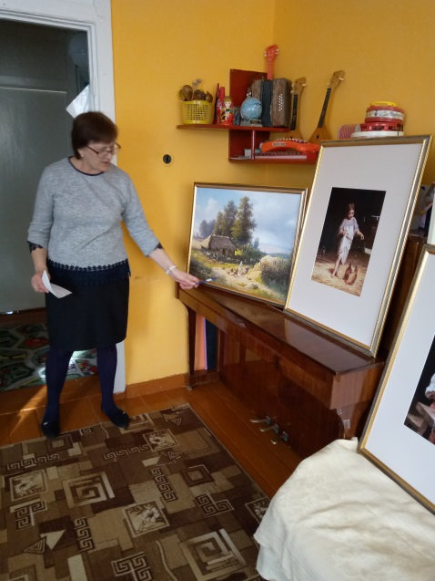

Знакомство с репродукцией полотна Фирса Сергеевича Журавлёва «Девочка с курами».
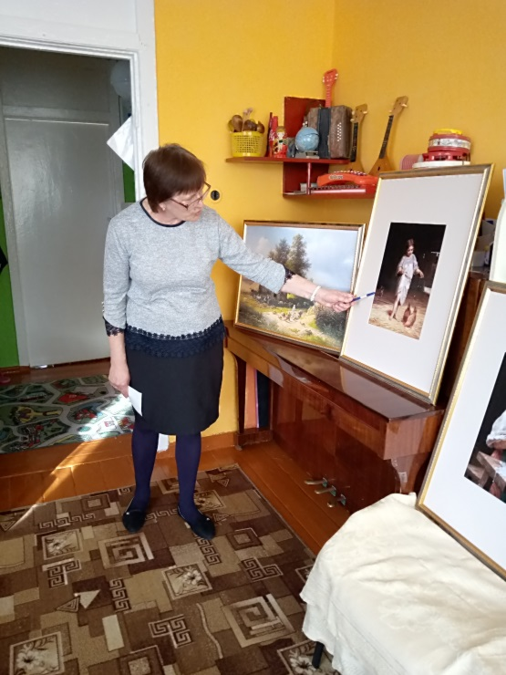
Знакомство с репродукцией «Крестьянская девочка» художника Харитона Платоновича Платонова.
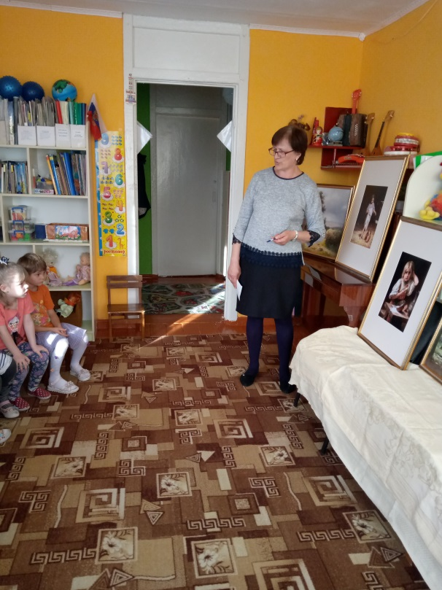
Следующая репродукция, с которой познакомили детей – «На опушке леса. Полдень» художника Владимира Федоровича Аммона.
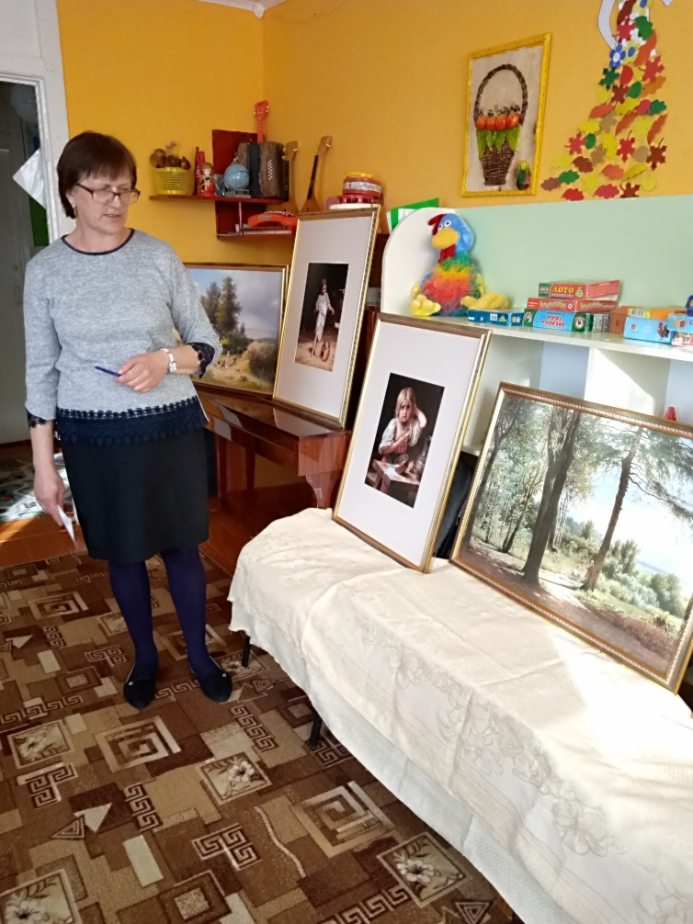
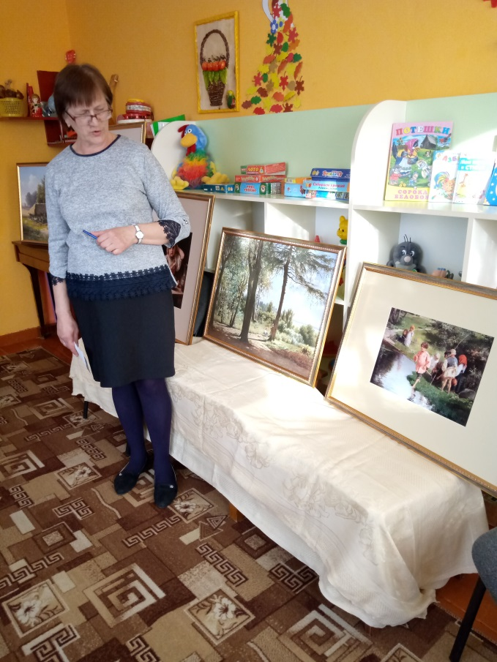
Знакомство с репродукцией художника Иллариона Михайловича Прянишникова «Дети на рыбалке».

Знакомство с репродукцией художника Гурия Гавриловича Платонова «Дети, играющие в крокет».
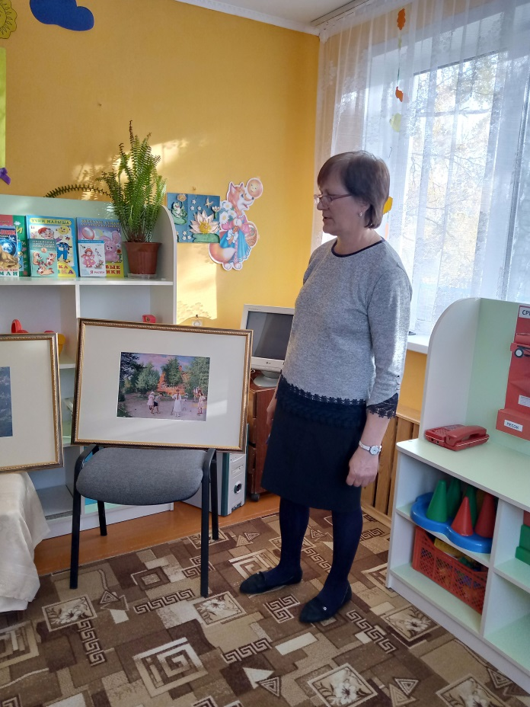

В конце занятия детям было предложено подойти поближе и рассмотреть все картины. Дети рассказали, какие картины им понравились.
